封面：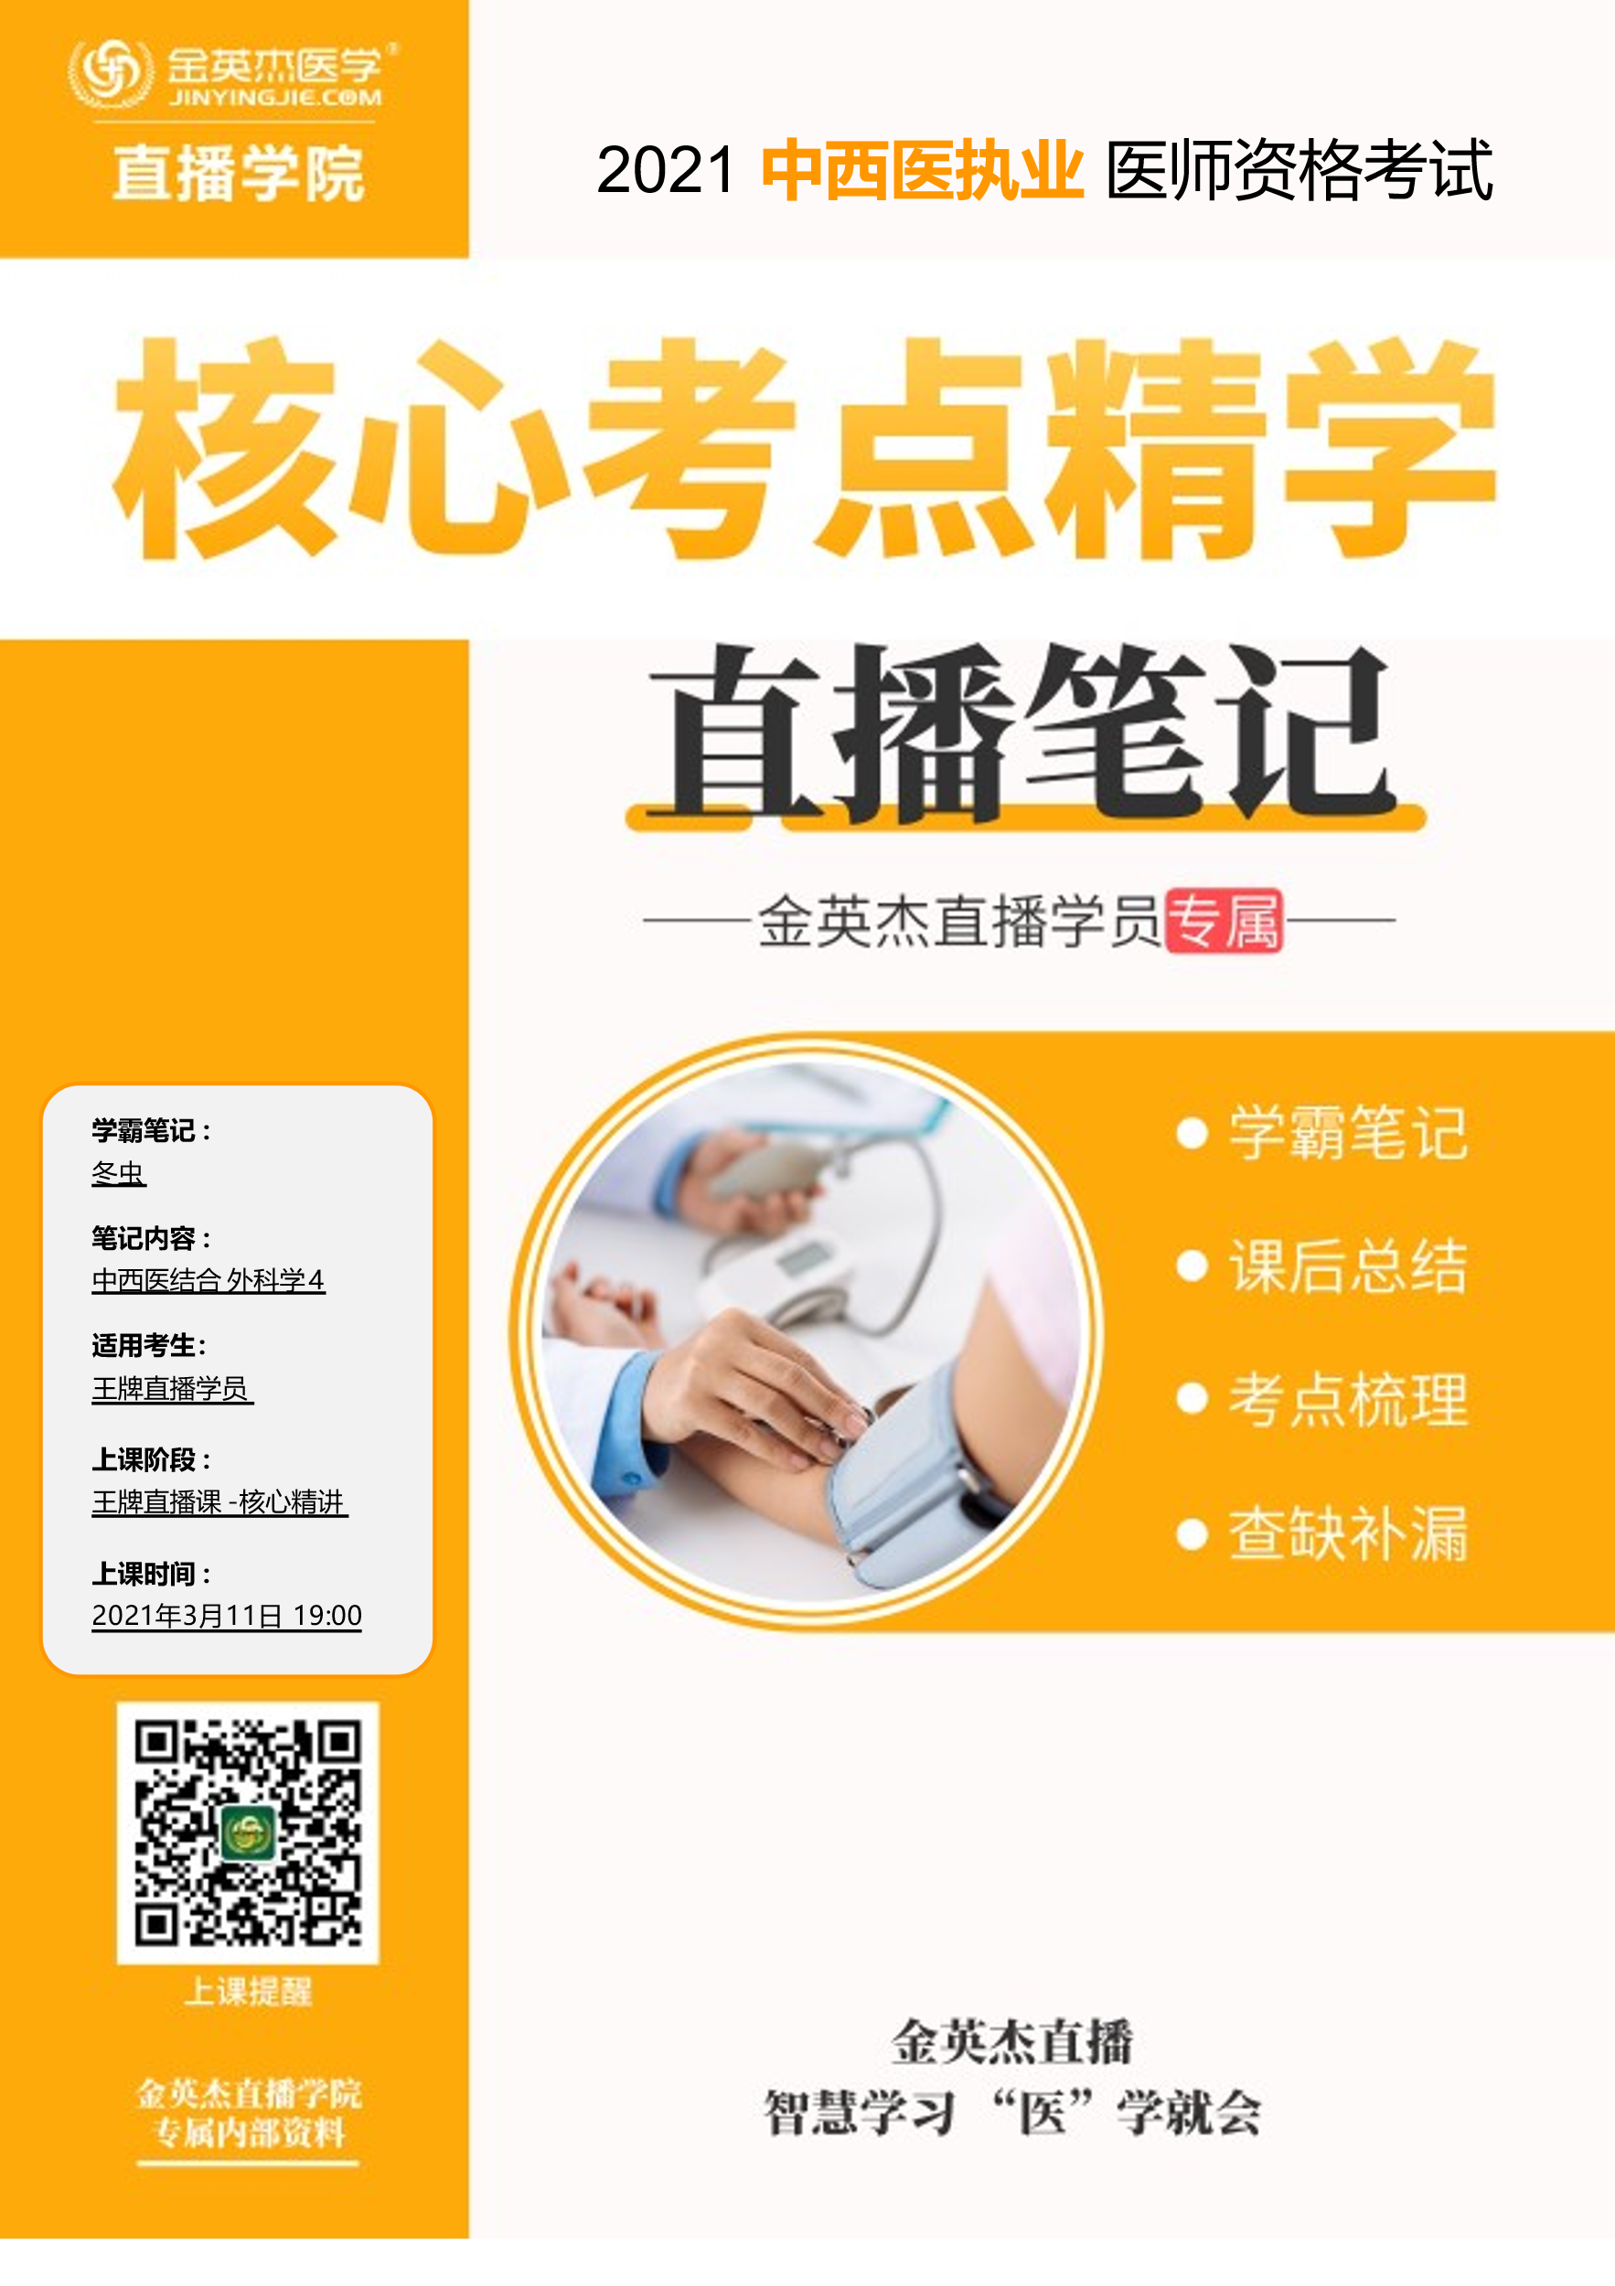

金英杰直播学院
中西医专业
中西医结合外科学4
直播笔记
整理教辅:冬虫
2021年3月11日

第三节腹部损伤
考点一脾破裂
一、临床表现
1.真性脾破裂:急性失血性休克和血性腹膜炎的症状。
症状:口渴、尿少、心慌、烦躁不安;左上腹★疼痛
面色苍白，身出冷汗，四肢不温;
神志模糊，脉搏微弱，血压较低或测不到。
查体:全腹压痛、反跳痛，肌紧张，叩诊振水感。腹穿有血性液体
2中央型和包膜下脾破裂:临床表现不明显，延迟性脾破裂。
二、西医治疗
一般需积极手术治疗。对于5岁以下儿童★不宜行全脾切除术。
一、临床表现
1.真性感破裂:出血性休克和腹膜刺激征★，右肩部放射性疼痛。
移动性浊音阳性
>直肠指检在直肠膀胱陷凹内有饱满隆起的感觉。
胆囊及胆总管损伤者→陶土样便、黄疸、胆红素尿、皮肤发痒。
2.中心型肝破裂与包膜下血肿:右季肋区疼痛，无腹膜刺激征
二、西医治疗:快速静脉输注平衡液，输血;原则上均应手术治疗。
三、中医辨证论治 ——
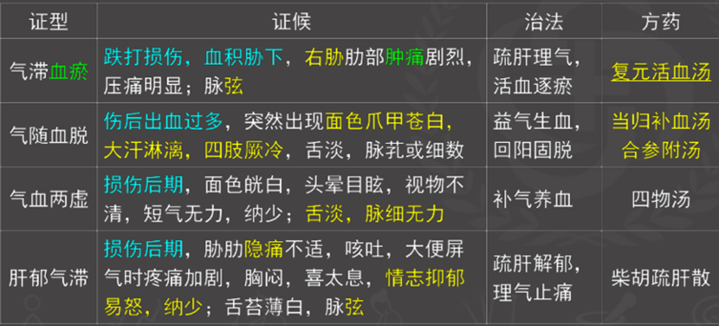
考点三胰腺损伤
一、临床表现
轻症:症状不典型
重症:①上腹部★剧烈疼痛及弥漫性腹膜炎征象;
②刺激膈肌而出现肩背部疼痛;
③疼痛与大量体液丢失而出现休克。
④脐周皮肤可呈青紫色★。
⑤血清淀粉酶和腹腔液淀粉酶升高★。
二、西医治疗
治疗措施:控制饮食和胃肠减压;支持治疗;抗感染;抗休克;
抗胰酶疗法（生长抑素）;对症治疗;手术治疗。

三、中医辨证论治——岳父请阁下解读大胰腺
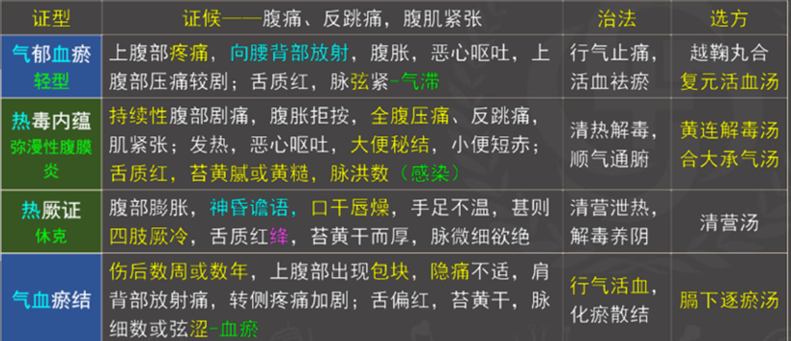
考点四十二指肠及小肠损伤（助理不考）
一、临床表现
症状:腹痛、腹胀、恶心呕吐
体征:①腹部压痛及反跳痛、腹肌紧张→肠鸣音减弱或消失
②移动性浊音★、肝浊音界缩小或消失
③损害严重或出血过多→休克
2.西医治疗
(1）术前注射破伤风抗毒素。
(2）输血补液，纠正水、电解质及酸碱平衡紊乱。
(3）禁食，持续胃肠减压，禁食期间给予全静脉营养。
(4）使用广谱抗生素防治腹腔内感染。
(5）手术治疗★
考点五结肠与直肠损伤（助理不考)
考点
1.临床表现:细菌性腹膜炎★。
探查时可以确诊。
闭合性结肠损伤由于肠内容物呈半流体甚至呈固体形态，流动性小，化学刺激性也小，因而症状体征发展缓慢，为早期诊断带来一定困难。
2.西医治疗:立即手术治疗★。
第四节泌尿系损伤
考点一肾损伤
一、临床表现
1.症状:★休克、血尿（伴有条状血凝块和肾绞痛）、疼痛、发热。
2.体征:★腰腹部肿块和触痛。腹腔脏器损伤时可出现腹膜刺激征。
二、西医治疗
厝或咸
1.急救治疗:抗休克
萧合盏
2.非手术治疗:绝对卧床休息★2～4周; 镇静、止痛及止血;抗感染;保持足够尿量。
3.手术治疗:严重肾裂伤、粉碎肾或肾蒂伤，立即手术探查。
三、中医辨证论治
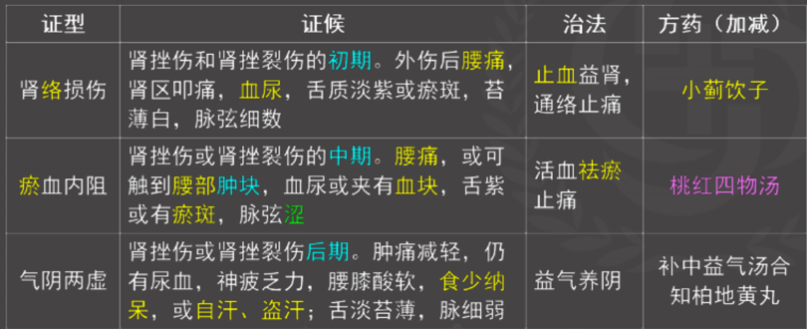

考点二膀胱损伤
一、临床表现
尿道结石
1.主要症状:休克、腹痛、排尿困难★和血尿。
2.主要体征:耻骨上区有压痛。
>直肠指诊触到直肠前壁有饱满感——腹膜外膀胱破裂;
>全腹压痛、反跳痛、肌紧张，移动性浊音——腹膜内膀胱破裂。
3.导尿试验★:从导尿管注入灭菌生理盐水200mL，片刻后吸出。
若液体进出量差异很大，提示膀胱破裂。
二、西医治疗
1.非手术治疗:膀胱挫伤——休息、止血、预防感染
2.手术治疗:膀胱破裂——抗休克。
三、中医辨证论治
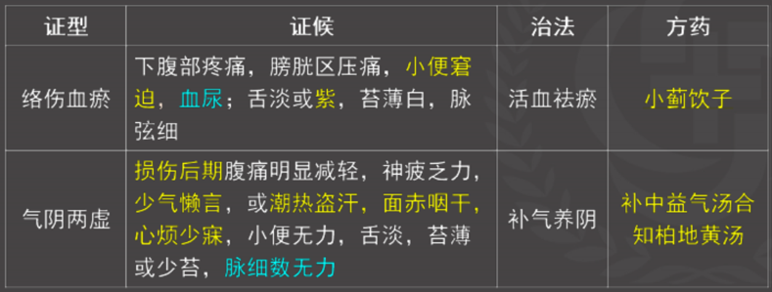

考点三尿道损伤
一、临床表现
1.症状:休克、血尿、疼痛;排尿困难，尿道完全断裂尿潴留。
2.体征:前尿道-骑跨伤;会阴部疼痛;阴部、阴囊处淤斑、肿胀。
后尿道-骨盆骨折;下腹部疼痛;尿外渗在尿生殖膈以上
直肠指诊波动感及压痛
二、西医治疗
1.紧急处理:保留导尿1周，预防感染。
2.手术治疗
①前尿道横断或严重撕裂:行尿道断端吻合术
留置导尿2～3周，同时行引流和耻骨上膀胱造瘘术★。
②后尿道损伤:耻骨上高位膀胱造瘘★。
三、中医辨证论治——尿血
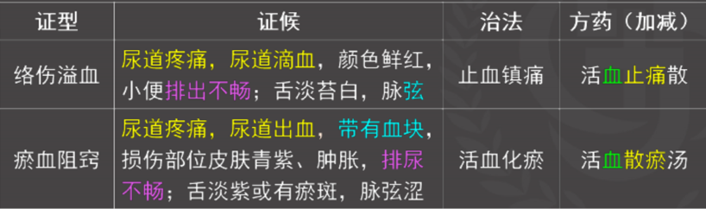
第五节烧伤
考点一临床表现
1.全身表现
(1）生命体征:脉搏和心率加快，呼吸动度加深、频率加快等。
(2）发热
(3）其他:口渴，尿少，纳差、便秘。
⒉.局部表现:疼痛、红斑、水疱、渗出、焦痂。
3.并发症:休克、全身性感染、应激性溃疡、肝功能衰竭、心力衰竭主、急性肾
功能不全、成人呼吸窘迫综合征、多系统器官功能障碍综合征（MODS）。
第五节烧伤
考点二诊断
1.烧伤面积的估计★
(1）中国新九分法
头颈部:1×9%; 躯干:3×9% ;
两上肢:2×9%; 双下肢+臀:5×9%+1%
(333、567、13 13 会阴1、5 7 13 21)
(2）手掌法:
患者并指的掌面约占体表面积的1%。
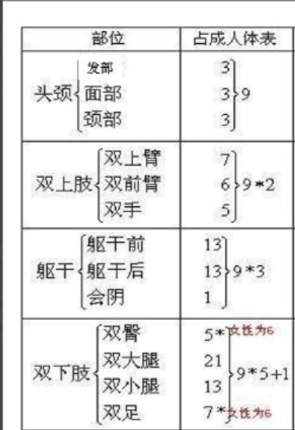
考点二诊断
2.烧伤深度的鉴别★
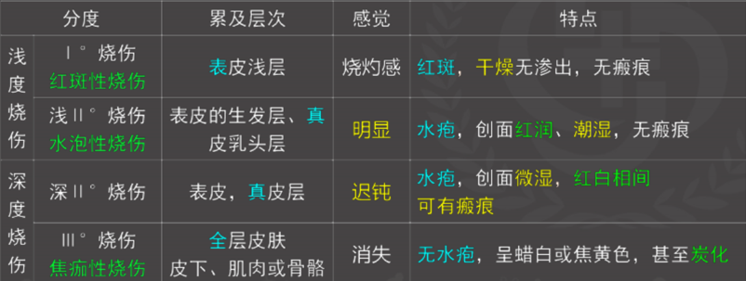
3.烧伤严重程度的判断★
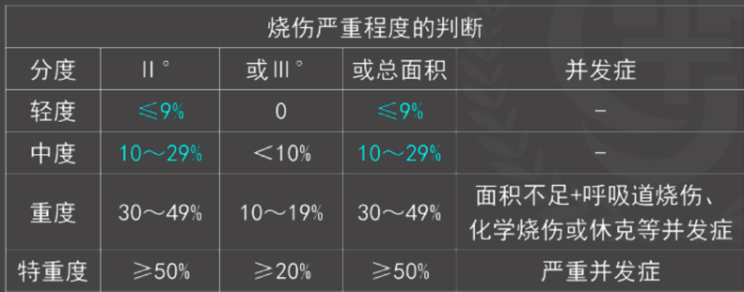
考点四中医辨证论治
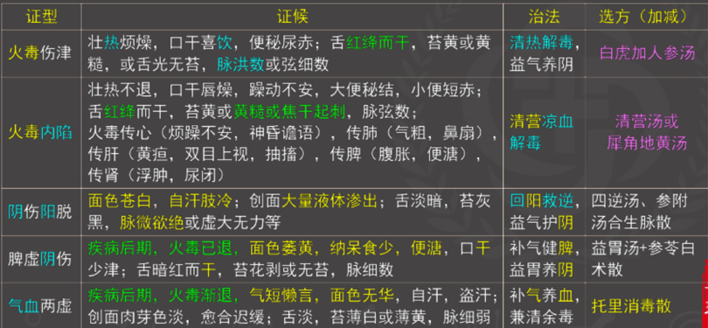

第六节冷伤
考点一临床表现
1.非冻结性损伤
2.冻结性冷伤——局部/全身
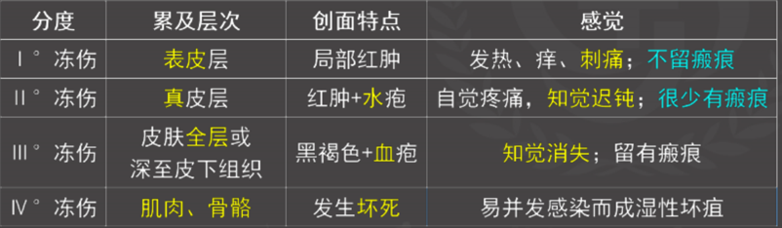
考点二西医治疗
1.急救和复温
2局部冻结伤的治疗
I°冻伤:不需特殊处理，保持创面干燥和清洁即可。
I I °冻伤:创面在复温解冻消毒后，应注意保护水疱，用软干纱布包扎。
I I I°、Ⅳ°冻伤:采用暴露疗法，保持创面清洁干燥。
3.°以上局部冻伤，常需全身治疗。
4.全身性冻伤的治疗:复温后，首先要防治休克和维护呼吸功能。
考点三中医辨证论治
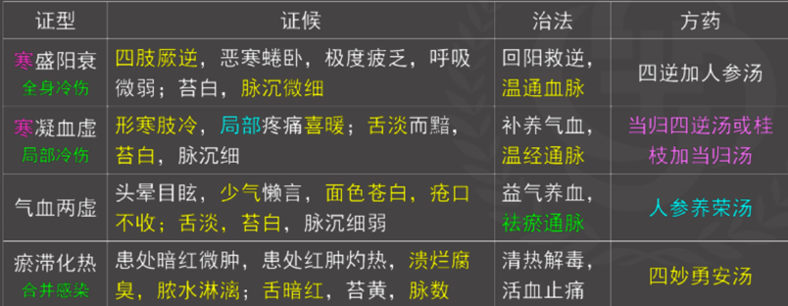
第七节咬蛰伤
考点一毒蛇咬伤
临床表现
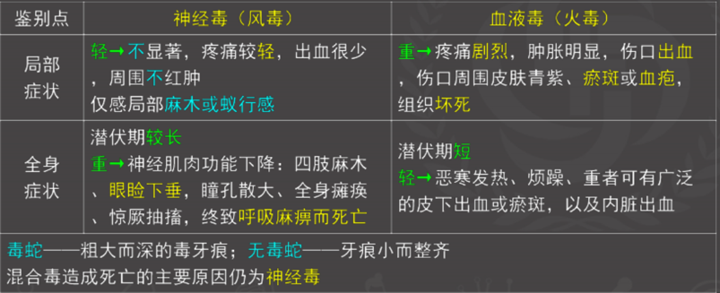
三、中医辨证论治
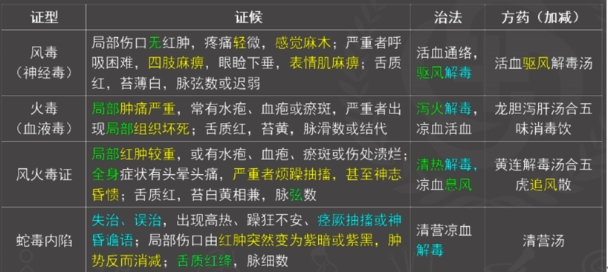

考点二 兽咬伤
1.临床表现:恐水症。如畏光，恐惧不安，喉间梗塞，伤口痛痒麻木，口渴而
不敢饮水，对光、色、声很敏感，可引起抽搐，犬吠声，有吞咽和呼吸困难。
2西医治疗:①咬伤后反复冲洗，扩创，不予缝合，以利引流。
②注射抗狂犬病免疫血清。
③应用破伤风抗毒素、镇静剂、抗生素。
④隔离患者。
3.中医辨证论治
前驱期——祛风解毒——人参败毒散
毒发期——解毒开窍——玉真散
麻痹期——益气回阳、解毒固脱——生脉饮合人参四逆汤
第十三章常见体表肿物
第一节脂肪瘤
考点
一、临床表现
①单发或多发。
②好发部位:★肩、背、臀部（疖病、痛?）。
③特点:大小不等，呈圆形、扁圆形或分叶状，边界清楚，质软，有★假性波动感，与周围组织无粘连。
④无自觉症状，发展缓慢，极少恶变。
二、西医治疗:一般无需处理，较大者可手术切除。
考点
1.临床表现
①分类:软、硬两种。
软者:皮赘，有蒂，大小不等，柔软无弹性→面、颈及胸背部。
硬者:包膜，大小不定，可由针尖至鸡蛋大小或更大。
实性，圆形，质硬，光滑，界清，无粘连，无压痛。
2.西医治疗:宜早期切除。
第三节神经纤维瘤
考点
1.临床表现
①单发者常见，多发者又称为神经纤维瘤病（疖病）。
②多发，数目不定，大小不一，凸出于皮肤表面，质地或软或硬。
③肿瘤沿神经干走向生长，呈念珠状，或蚯蚓结节状。
④皮肤出现咖啡斑，大小不定。
2.西医治疗:可行手术切除。
第四节皮脂腺囊肿（粉瘤、脂瘤）
考点
1.临床表现
囊肿可单发或多发。
②呈圆形，直径多在1～3cm。质软，界清，表面与皮肤粘连。
③肿物中央见一小孔★，可见黑色粉样小栓★;
内容物为灰白色、豆腐渣样物质，有臭味★。
④一般无自觉症状。
2.西医治疗:手术摘除。波动感明显者可行切开引流术。
第五节血管瘤
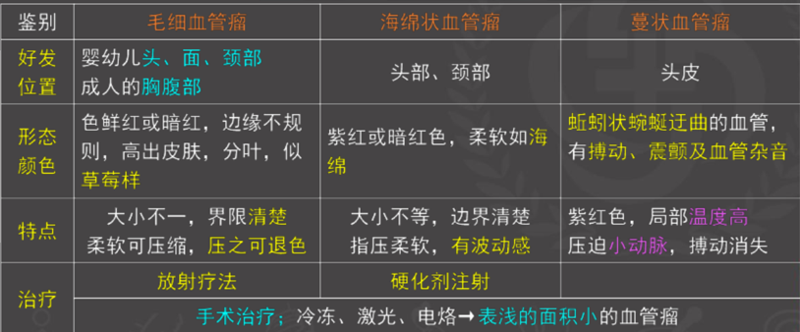
第十四章甲状腺疾病
第一节单纯性甲状腺肿
甲状腺肿大共同的临床表现
1.压迫症状
压迫气管——引起呼吸困难;
压迫食管——吞咽不适感;
压迫喉返神经——声嘶;
压迫上腔静脉——颜面部青紫色浮肿，颈部和胸部表浅静脉扩张。
第一节单纯性甲状腺肿（气瘦）
考点一临床表现
1.甲状腺肿大
地方性甲状,肿大
早期:甲状腺对称、弥漫性肿大，表面光滑，质地柔软，随吞咽上下移动。
后期:肿大腺体可痿及单个或多个结节。
2.压迫症状:①压迫气管——引起呼吸困难;
②压迫喉返神经——声嘶;
③压迫食管——吞咽不适感;
④压迫上腔静脉——颜面部青紫色浮肿，颈部和胸部表浅静脉扩张。
考点二西医治疗
1.药物治疗:干甲状腺制剂、左旋甲状腺素。
2.手术治疗★:甲状腺次全切
①影响生活和工作者。
②引起压迫症状者。
③胸骨后甲状腺肿（大）。
④结节性甲状腺肿继发功能亢进者。
⑤结节性甲状腺肿疑有恶变者。
考点三中医辨证论治
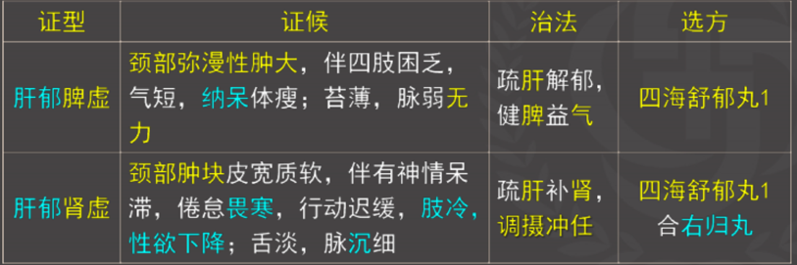
第二节慢性淋巴细胞性甲状腺炎
考点一临床表现
1.呈无痛性、弥漫性、多对称甲状腺肿，以峡部为显著;
⒉.肿块质硬★（硬如橡皮），表面光滑，病程较长者可扪及结节。
3.多伴甲状腺功能减退，早期甲亢表现。——甲状腺激素 免疫抑制剂
4.压迫症状——手术治疗
甲状腺球蛋白抗体（TPOAb）
甲状腺过氧化物酶抗体（TgAb）
考点三中医辨证论治——治本阳和汤，海藻补胆汁
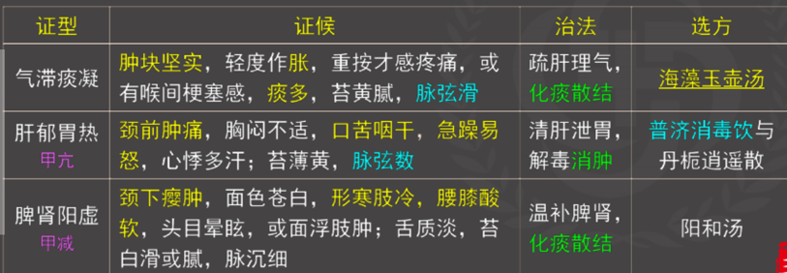
第三节甲状腺功能亢进症的外科治疗
考点一手术治疗指证及禁忌症
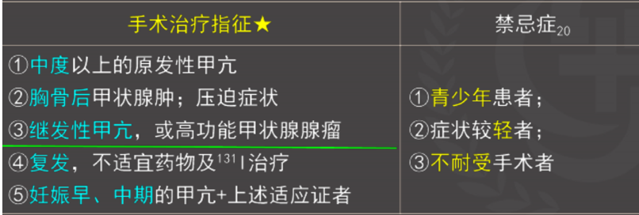
考点二手术并发症及其防治原则
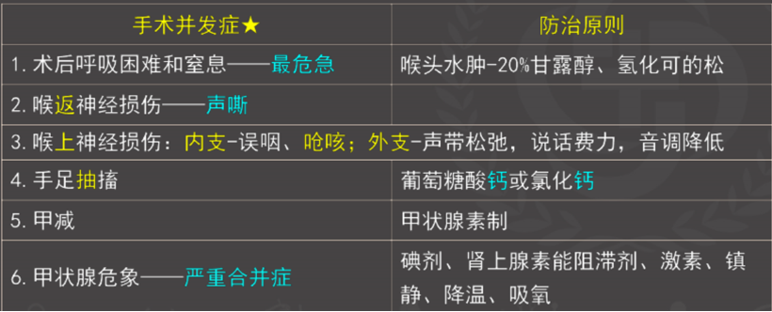
考点三中医辨证论治——龙生六只白虎人，柴胡海藻治甲亢
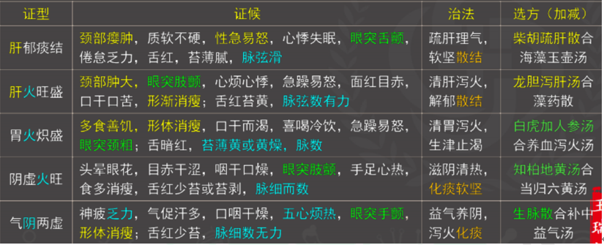
第四节——甲状腺肿瘤
考点一甲状腺腺瘤
1.临床表现
①颈前无痛性肿块为首发症状。
②颈部出现圆形或椭圆形结节★，质韧有弹性，表面光滑，边界清楚，单发，随吞咽上下移动。
③压迫气管移位，可引起甲亢及发生恶性变。
2.西医治疗:应早期切除，患侧甲状腺大部或部分切除。
3.中医辨证论治
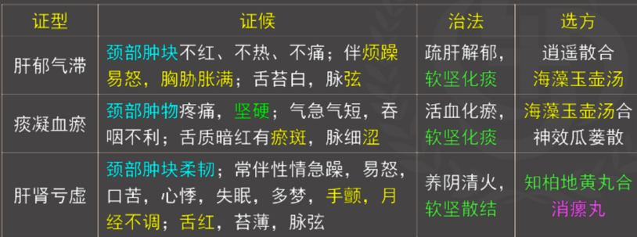
考点二甲状腺癌
1.临床表现:甲状腺肿块、压迫症状、转移及扩散。
2.检查:①放射免疫测定血浆降钙素，对髓样癌有诊断价值。
②穿刺细胞学检查与病理切片★。
3.西医治疗:手术治疗
4.中医辨证论治
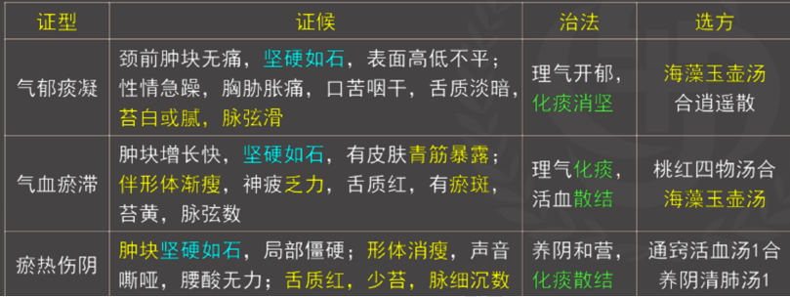
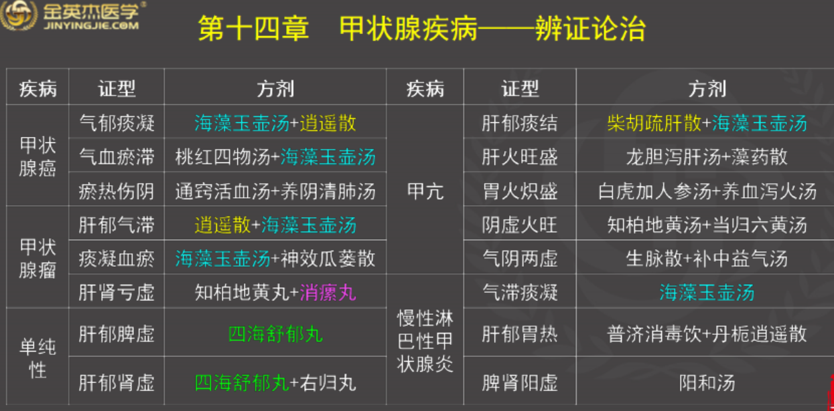
第十五章胸部疾病
第一节原发性支气管肺癌
考点一临床表现与检查
一、临床表现
1.主要症状:①咳嗽（最常见，早期多为刺激性干咳）﹔
②血痰;③胸痛;④发热;⑤气短及胸闷
2.主要体征:①肿瘤引起的肺部体征:压痛。
②纵隔受累的体征
③肿瘤转移引起的体征:右锁骨上淋巴结，异位激素综合征.
考点一临床表现与检查
纵隔受累的体征★
1.压迫喉返神经——声带麻痹，声音嘶哑。
⒉.压迫膈神经——同侧横膈麻痹和上升，病侧横膈运动迟缓。
3.侵犯迷走神经——心率加快。
4.侵犯下颈交感神经——Homers综合征。
5.压迫上腔静脉、奇静脉→上腔静脉综合征——头部和上肢静脉回流受阻，产生头面部、前胸部淤血，静脉曲张和水肿。
6.心肌和心包受到侵犯——心包填塞症状及体征。
二、检查
1.影像学诊断:胸部X线、CT、MRI。
2.组织细胞学诊断
(1)痰细胞学检查:肺癌普查和诊断的一种简便有效方法。
2)支气管镜检查
(3)纵隔镜检查:判明中央型肺癌侵犯纵隔的范围。
(4)经胸壁肺穿刺活检:确诊。
(5)转移病灶活组织检查。
考点二外科治疗
1.外科手术治疗
2外科手术的禁忌证★（转移、不能耐受手术）:
①远处有转移，如肝、脑、骨骼系统及锁骨上和腋下淋巴结转移。
②广泛肺门和纵隔淋巴结转移。
③胸膜受到侵犯引起血性胸腔积液，并找到癌细胞，或癌肿侵入胸壁组织。
④病人一般情况差，心、肺、肝、肾功能不佳，难以耐受手术者。
考点三中医辨证论治
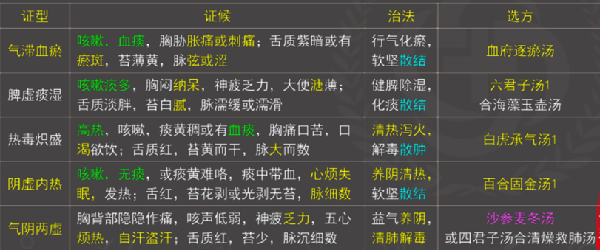
第二节 食管癌
考点一临床表现与检查
一、临床表现
1.早期:吞咽食物梗噎感;胸骨后疼痛;食管内异物感;咽喉部干燥与紧缩感
2.中晚期:①吞咽困难:典型症状。②梗阻症状，伴反流，持续吐黏液。
③疼痛。④出血。⑤声音嘶哑。⑥体重减轻和厌食。
二、检查
1.食管拉网细胞学检查:早期诊断比较有效的方法。
2.食管镜检查
3.x线钡餐检查
考点二外科治疗
1.手术是治疗食管癌的首选★方法。
2.手术禁忌证:
①全身情况差，已呈现恶病质;
②有严重心、肺或肝、肾功能不全者;
③有明显外侵现象及穿孔征象或侵及邻近重要脏器者;
④已有远处转移者。
考点三中医辨证论治
